**Лабораторна робота № 10**

**Тема**: Проектування мобільних застосувань.

**Мета**: Навчитись виконувати звернення до серверів в мережі INTERNET.

# Загальне завдання

Виконати індивідуальне завдання з явним завданням методу передачі, аналізом коду відповіді та обмеженням часу очікування відповіді.

Завдання вибирається згідно із номером у журналі за формулою

TaskNumber = (№ mod 10) +1;

# Індивідуальні завдання

Вивести розмір головної сторінки заданого сайту. Використати явно метод GET.

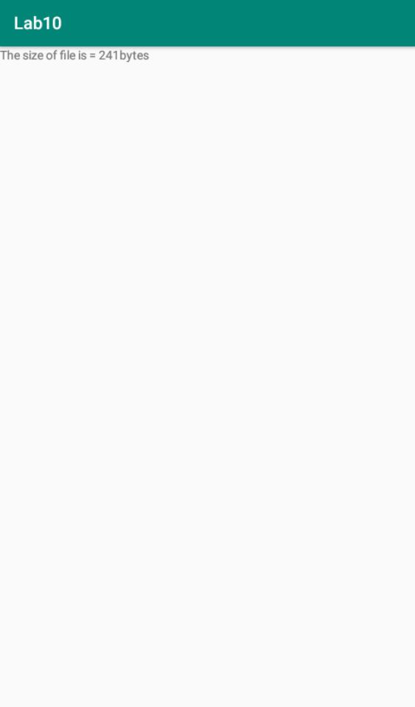

Рисунок 1 - розмір головної сторінки заданого сайту

Висновок

Навчились виконувати звернення до серверів в мережі INTERNET.